Министерство образования Республики Беларусь

Главное управление образования Гомельского облисполкома

Учреждение образования «Рогачевский государственный индустриально-педагогический колледж»

УТВЕРЖДАЮ

Руководитель проекта

____________ _____________

«____» ____________ 2024 г.

ИТОГОВЫЙ ОТЧЕТ

по экспериментальному проекту «Апробация SMART-среды в качестве модели организации образовательного процесса в учреждениях образования, реализующих образовательные программы профессионально-технического и среднего специального образования (2020-2024)»

Рогачев

2024

Рассмотрен на заседании педагогического совета учреждения образования «Рогачевский государственный индустриально-педагогический колледж»

Протокол №___ от _____ ____________ г.

Итоговый отчет по проекту

«Апробация SMART-среды в качестве модели организации образовательного процесса в учреждениях образования, реализующих образовательные программы профессионально-технического и среднего специального образования (2020-2024)»

**Координатор проекта:** Новикова Оксана Олеговна, методист центра НМО ЦПО

**Цель проекта:** создание условий для повышения качества идоступности профессионального образования через формирование интерактивной образовательной SMART-среды учреждения образования в условиях цифровизации экономики.

**Задачи проекта:**

1. Проанализировать международный опыт по разработке и внедрению системы Smart-обучения;

2. Обеспечить информационно-методическую поддержку реализации проекта;

3. Организовать повышение квалификации для педагогических кадров с применением Smart-технологий;

4. Создать модель интерактивной образовательной SMART-среды колледжа;

5. Разработать цифровой контент для организации электронного и дистанционного обучения;

6. Встроить информационные и коммуникативные технологии в существующую образовательную практику;

7. Разработать методические рекомендации по внедрению SMART-технологий в образовательный процесс.

**Сроки реализации проекта**: 2020-2024 гг.

**Перечень учреждений образования, на базе которых осуществляется экспериментальная деятельность:**

Учреждение образования «Рогачевский государственный индустриально-педагогический колледж» Гомельской области;

**Участники проекта (обучающиеся, педагогические работники):**

**Список исполнителей:**

1. Учащиеся 2-го курса обучения, специальность «Промышленное и гражданское строительство (производственная деятельность)»;
2. Педагогические работники учреждения образования «Рогачевский государственный индустриально-педагогический колледж».

**Основные результаты деятельности**

В соответствии с календарным планом экспериментальной деятельности в учреждении образования «Рогачевский государственный индустриально-педагогический колледж» создана творческая группа в составе:

руководитель группы - Рыжевский Степан Романович, директор учреждения образования «Рогачевский государственный индустриально-педагогический колледж».

Заместитель руководителя группы - Арефьева Татьяна Александровна, заместитель директора по учебно-методической работе учреждения образования «Рогачевский государственный индустриально-педагогический колледж»;

Члены группы:

Антюкова Ольга Николаевна, методист учреждения образования «Рогачевский государственный индустриально-педагогический колледж»;

Самец Андрей Васильевич, преподаватель учреждения образования «Рогачевский государственный индустриально-педагогический колледж»;

Рыжевская Мария Павловна, преподаватель учреждения образования «Рогачевский государственный индустриально-педагогический колледж»;

Манахов Дмитрий Юрьевич, преподаватель учреждения образования «Рогачевский государственный индустриально-педагогический колледж»;

Купреева Татьяна Мечиславовна, преподаватель учреждения образования «Рогачевский государственный индустриально-педагогический колледж»;

Хомченко Инна Александровна, преподаватель учреждения образования «Рогачевский государственный индустриально-педагогический колледж»;

Острикова Светлана Владимировна, преподаватель учреждения образования «Рогачевский государственный индустриально-педагогический колледж»;

Леонова Любовь Викторовна, преподаватель учреждения образования «Рогачевский государственный индустриально-педагогический колледж».

Участниками творческой группы:

1. Разработана программа экспериментальной деятельности учреждения образования «Рогачевский государственный индустриально-педагогический колледж» по проекту «Апробация SMART-среды в качестве модели организации образовательного процесса в учреждениях образования, реализующих образовательные программы профессионально-технического и среднего специального образования (2020-2024)» с указанием этапов работы, методов и сроков выполнения на 2020-2024 гг.;
2. Составлен план работы творческой группы с распределением обязанностей между участниками и установлением сроков выполнения работ;
3. Проведен анализ состояния информационно-коммуникационной базы учреждения образования «Рогачевский государственный индустриально-педагогический колледж».

Техническое обеспечение проекта:

* Общее число компьютеров в учреждении образования - 145
* Компьютерных классов – 4;
* Количество компьютеров, используемых в управлении образовательным процессом – 55;
* Количество переносных компьютеров (ноутбуков) – 21;
* Презентационное оборудование (мультимедийные проекторы) – 12;
* Интерактивные доски – 7;
* Мультиборды – 9;
* Лайтборд – 1;
* Планшеты – 45;
* Принтеры – 28;
* Плоттер – 1;
* Сканеры – 3;
* МФУ – 9

Основной идеей экспериментальной деятельности является разработка, научно-методическое обеспечение **SMART-технологий** при проведении занятий по учебным предметам. Объединение обучения и современных интерактивных технологий позволяет создать принципиально новые мультимедийные учебные продукты, которые, являясь как средством, так и формой обучения, обеспечивают учащимся возможность приобрести не только новые знания, но и, что особенно важно, развить умения и навыки, сосредотачивая свое внимание на креативности и саморазвитии.

Для обобщения результатов самостоятельного изучения педагогами информации по теме экспериментального проекта в каждой методической комиссии был проведен обучающий семинар «Видеоурок как дополнительная информация образовательного процесса». В рамках семинара была изучена актуальность и возможность применения видеоуроков в учебной деятельности, а также преимущества видеоуроков.

В колледже в мае 2021 года была создана видеостудия, в которой установлен лайт-борд (прозрачная интерактивная доска), видеокамера и компьютер, для реализации методической поддержки образовательного процесса.

На YouTube канале колледжа уже имеются видеоуроки преподавателей различных предметов на различные темы. Учащиеся колледжа, которые по тем или иным причинам не смогли присутствовать на занятии и пропустили тему, могут воспользоваться данными материалами, что позволит им не отставать от своих сверстников, поддерживать и повышать уровень своего образования.

Когда педагог работает с презентацией, ему нужны комментарии, пояснения, необходимо расставить акценты. Все это может прозвучать только в устной речи, а запись видеоролика с использованием презентации дает такую возможность. Каждый видеоурок является дополнительной информацией к занятию. Методические разработки помимо видеофрагментов включают в себя элементы контроля в виде он-лайн тестирования (мобильные приложения Kahoot, Test Pad).

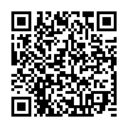Современное программное обеспечение и развитие гаджетов помогают создавать качественные видеоуроки даже людям, которые далеки от мира видео.

Описание процесса создания видеоурока

Ссылка на видеоуроки <http://rgptks-cloud.do.am/video/?lmVkBI>

*Для просмотра материалов сайта необходимо авторизоваться с нижеуказанными учетными данными*

**Логин**: Тест **Пароль**: 12345

Профессиональные декады проводили с использованием интерактивных досок. При объяснении нового материала, а также для самостоятельной подготовки к учебному занятию применяются QR-коды, в которых закодирована информация по соответствующей теме, а также тесты для контроля знаний.

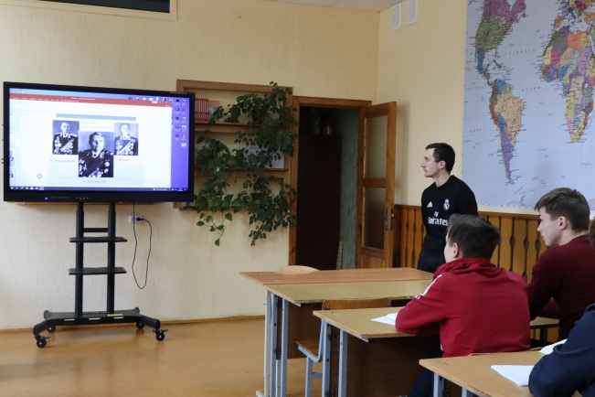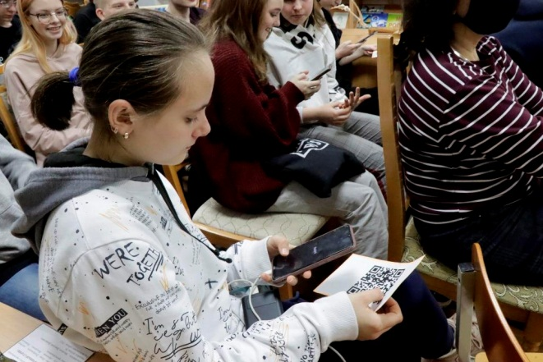

В рамках проекта педагогические работники освоили навыки работы:

- на образовательной платформе Мультиурок;

- с мобильными приложениями Kahoot, Plickers, Duolingo, Quizlet;

- по созданию групп в социальных сетях (VK, OK, Instagram).

В учебном плане по специальности 2-01 01 01 «Дошкольное образование» специализации 2-10 01 01 36 «Творческая деятельность» в курсе «Музыкальный инструмент» значимое место занимает раздел «Музыкальная грамота». Его содержание включает 12 тем, на изучение которых отводится 18 учебных часов.

В соответствии с содержанием изучаемого материала при помощи интернет сервиса *«Мастер-тест»* были созданы педагогические онлайн тесты, предназначенные для применения в образовательном процессе для определения знаний учащихся по разделу «Музыкальная грамота» учебного предмета «Музыкальный инструмент», для закрепления изученного материала и для подготовки к сдаче контрольных тестов. Данные тесты расположены в персональном кабинете преподавателя, на указанном выше электронном сервисе



Функционируют группы в социальных сетях VK, OK и Instagram. В данных группах публикуются новости колледжа, проводятся опросы по насущным темам. Участники групп могут задавать вопросы, участвовать в беседах, комментировать события. Данная активность повышает престиж нашего учебного заведения, а также повышает мотивацию наших учащихся к учебной деятельности и активному участию во внеурочной работе.

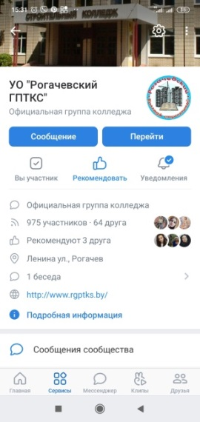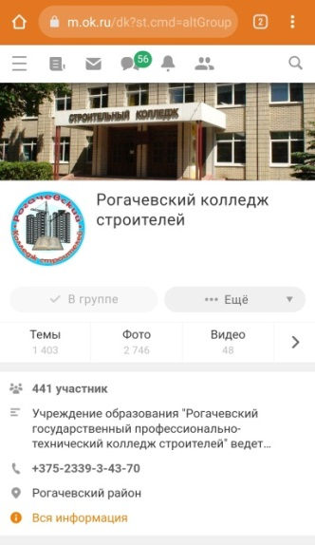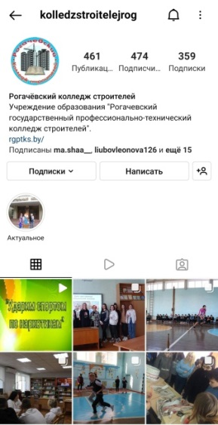

Часть преподавателей-предметников ведут свои личные страницы в социальных сетях и на платформе Мультиурок.

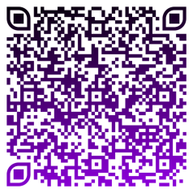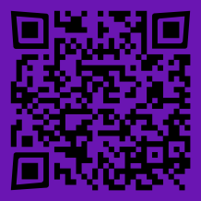

Экспериментальная деятельность коснулась также профориентационной работы колледжа. Был разработан и оформлен видеоролик о колледже, о деятельности и досуге преподавателей и учащихся, а также о наборе 2023-2024. В современных условиях можно воспользоваться данной разработкой и отправить видеоролик в любую школу нашей страны для проведения профориентационной работы.

Кроме того на сайте колледжа в разделе «Абитуриенту» оформлена ссылка «Электронная заявка». Будущие абитуриенты при желании могут пройти по ней и заполнить данную заявку. Это дает возможность проанализировать эффективность проведения профориентационной работы в течение года, а также выявить наиболее востребованные профессии.

**Материально-техническое обеспечение экспериментальной деятельности**

* Доля учебных кабинетов, оборудованных ИКТ – 95%
* Доля занятий с использованием ИКТ-средств – 80%
* Доля педагогов и учащихся, использующих ИКТ во внеучебной деятельности – 95%
* Доля учащихся и их родителей, использующих ИКТ для взаимодействия с образовательным пространством колледжа – 90%

По итогам проведенного творческой группой экспериментального проекта «Апробация SMART-среды в качестве модели организации образовательного процесса в учреждениях образования, реализующих образовательные программы профессионально-технического и среднего специального образования (2020-2024)» были разработаны следующие методические рекомендации.

Цель методических рекомендаций – формирование единого подхода к осуществлению деятельности по формированию Smart-среды в качестве модели организации образовательного процесса в учреждениях образования.

Приведенные ниже положения методических рекомендаций носят рекомендательный характер.

**ВВЕДЕНИЕ**

В настоящее время происходит переход от e-learning (электронное) образования к Smart (англ. – умный, сообразительный) образованию. Концепция Smart-образования – гибкость, предполагающая наличие большого количества источников, максимальное разнообразие мультимедиа, способность быстро и просто настраиваться под уровень и потребность слушателя.

Для развития образования уже недостаточно влияния человеческого капитала. Необходимо менять саму образовательную среду, не просто наращивать объемы образования трудовых ресурсов, должно качественно измениться само содержание образования, его методы, инструменты и среды, необходим переход к Smart-образованию.

Необходимо развивать такие компетенции, как аналитические, навыки решения комплексных проблем, инновационность – способность к развитию новых идей и их внедрению, навыки межкультурных коммуникаций.

**ОСНОВНЫЕ ПОНЯТИЯ**

1. Smart-образование интегрирует в себе новые понятия цифровой педагогики:
   1. Открытые образовательные ресурсы
   2. Массовые открытые онлайн курсы
   3. Учебные платформы
   4. Электронные учебники
   5. Электронные библиотеки
   6. Мобильное обучение
   7. Электронные портфолио и личные электронные кабинеты
   8. **Открытые** **образовательные** **ресурсы** - это учебные, методические и исследовательские материалы любого формата и на любом носителе, которые являются общественным достоянием или защищены правами интеллектуальной собственности, но распространяются под открытой лицензией, разрешающей бесплатный доступ к ним, их повторное использование, переработку, адаптацию и последующее распространение другими лицами.

Открытые образовательные ресурсы могут представлять собой один из следующих видов учебных материалов или любую их комбинацию:

* Полный электронный курс обучения;
* Методические материалы;
* Учебные модули;
* Учебные пособия, практикумы;
* Видео- аудиоматериалы;
* Тесты, контрольные задания;
* Базы данных;
* Программное обеспечение;
* Другие материалы, инструменты или технологии, направленные на обеспечение (поддержку) доступа к знаниям.
  1. **Массовые открытые онлайн курсы –** новомодное направление в дистанционном образовании, претендующее на оптимальное сочетание современных дидактических методик. Обучение в режиме «здесь и сейчас». Ктехнологиям массовых открытых онлайн курсов относятся:
* Видеолекции со встроенными презентациями, графикой, текстом, интерактивными заданиями;
* Курсовые проекты;
* Автоматизированное оценивание;
* Мультимедийные короткие видео, со встроенными вопросами и семантическим анализом;
* Командный характер работы преподавателей курса;
* Проектный и исследовательский характер заданий;
* Интерактивное взаимодействие не только обучающихся с преподавателями, но и обучающихся между собой через форумы, сообщества, взаимную оценку работ и заданий.
  1. **Учебные платформы -** интернет–ресурс, обязательно содержащий банк учебных материалов, которые предоставляются пользователям на определенных условиях. Целью данных платформ является обеспечение высокого качества образования с помощью цифровых технологий.

**Министерство образования Республики Беларусь рекомендует  заняться закреплением пройденного материала и изучением новых образовательных программ на следующих Интернет-ресурсах:**

Национальный образовательный портал ([www.adu.by](http://www.adu.by/)): раздел «Электронная библиотека» (электронные версии учебников, электронные звуковые файлы к учебным пособиям по иностранным языкам): [adu.by/ru/homepage/elektronnaya-biblioteka.html](http://adu.by/ru/homepage/elektronnaya-biblioteka.html)  
раздел «Электронное обучение» (электронные образовательные ресурсы для дошкольного, общего среднего и специального образования: [e-vedy.adu.by](http://e-vedy.adu.by/). Для доступа к курсам необходимо пройти процедуру регистрации. раздел «Дистанционный всеобуч» (проекты-победители конкурса «Компьютер. Образование. Интернет»): [e-asveta.adu.by](http://e-asveta.adu.by/).

* 1. **Электронные учебники** - компьютерное, педагогическое программное средство, предназначенное в первую очередь для предъявления новой информации, дополняющей печатные издания, служащее для индивидуального и индивидуализированного обучения и позволяющее в ограниченной мере тестировать полученные знания и умения обучаемого.

Концепция электронных учебников состоит в том, чтобы сделать их не просто заменителями бумажных пособий, а инструментом обучения с расширенными возможностями по сравнению с традиционными учебниками. Основное преимущество электронного пособия — [интерактивность](https://ru.wikipedia.org/wiki/%D0%98%D0%BD%D1%82%D0%B5%D1%80%D0%B0%D0%BA%D1%82%D0%B8%D0%B2%D0%BD%D0%BE%D1%81%D1%82%D1%8C). Технологии электронных устройств, на которых будут работать электронные пособия, позволят, помимо текста, предоставлять ученикам возможность открывать [аудиофайлы](https://ru.wikipedia.org/wiki/%D0%90%D1%83%D0%B4%D0%B8%D0%BE%D1%84%D0%B0%D0%B9%D0%BB), [видеоролики](https://ru.wikipedia.org/wiki/%D0%92%D0%B8%D0%B4%D0%B5%D0%BE%D1%80%D0%BE%D0%BB%D0%B8%D0%BA), копии различных документов, перекрестные материалы из других пособий и энциклопедий.На экран можно будет выводить графики, иллюстрации, расчеты, параметры, которые в любой момент можно изменять. Предполагается, что на время урока электронные устройства обучающихся можно будет определять в единую сеть. Преподаватель сможет работать с каждым устройством со своего планшета или другого гаджета, комментировать работу учеников, давать и проверять задания. Помимо новых возможностей в учебном процессе, электронные учебники имеют и другие преимущества в сравнении с бумажными, в частности, отсутствие затрат на печать, облегчение веса учебных материалов, которые обучающийся вынужден носить с собой.

* 1. **Электронная библиотека** - упорядоченная коллекция разнородных электронных документов (в том числе [книг](https://ru.wikipedia.org/wiki/%D0%9A%D0%BD%D0%B8%D0%B3%D0%B0), [журналов](https://ru.wikipedia.org/wiki/%D0%96%D1%83%D1%80%D0%BD%D0%B0%D0%BB)), снабжённых средствами навигации и поиска.

Может быть [веб-сайтом](https://ru.wikipedia.org/wiki/%D0%92%D0%B5%D0%B1-%D1%81%D0%B0%D0%B9%D1%82), где постепенно накапливаются различные [тексты](https://ru.wikipedia.org/wiki/%D0%A2%D0%B5%D0%BA%D1%81%D1%82) (чаще литературные, но также научные и любые другие, вплоть до компьютерных программ) и медиафайлы, каждый из которых самодостаточен и в любой момент может быть востребован читателем.

Электронные библиотеки могут быть универсальными, стремящимися к наиболее широкому выбору материала, и более специализированными.

Электронные библиотеки следует отличать от смежных структурных типов сайта, особенно [литературного](https://ru.wikipedia.org/wiki/%D0%9A%D0%B0%D1%82%D0%B5%D0%B3%D0%BE%D1%80%D0%B8%D1%8F:%D0%9B%D0%B8%D1%82%D0%B5%D1%80%D0%B0%D1%82%D1%83%D1%80%D0%BD%D1%8B%D0%B5_%D1%81%D0%B0%D0%B9%D1%82%D1%8B). В отличие от [литературного журнала](https://ru.wikipedia.org/wiki/%D0%9B%D0%B8%D1%82%D0%B5%D1%80%D0%B0%D1%82%D1%83%D1%80%D0%BD%D1%8B%D0%B9_%D0%B6%D1%83%D1%80%D0%BD%D0%B0%D0%BB), родившегося как тип печатного издания, но успешно и без принципиальных изменений структуры перебравшегося в Интернет, электронная библиотека не подразделяется на выпуски и обновляется перманентно по мере появления новых материалов. В отличие от [сайта со свободной публикацией](https://ru.wikipedia.org/wiki/%D0%A1%D0%B5%D1%82%D0%B5%D0%B2%D0%B0%D1%8F_%D0%BB%D0%B8%D1%82%D0%B5%D1%80%D0%B0%D1%82%D1%83%D1%80%D0%B0), электронная библиотека, как правило, подбирается координатором проекта по своему усмотрению и, что гораздо более важно, не предусматривает создания вокруг публикуемых текстов коммуникативной среды. При этом в практике отдельных Интернет-проектов могут возникать и гибридные формы, и промежуточные решения.

* 1. **Мобильное обучение** - образовательный процесс, тесно связанный с электронным и дистанционным обучением, отличие заключается в использовании мобильных устройств. Обучение проходит независимо от местонахождения с использованием портативных технологий, что уменьшает ограничения по географической принадлежности и специализированному оборудованию.

Возможности такой формы обучения:

* **Самостоятельное изучение теории в удобном формате**. Теоретический материал обычно разбит на небольшие, самодостаточные по смыслу блоки, которые легко усвоить за несколько минут.
* **Быстрый доступ к информации**. Материалы четко структурированы, найти нужную тему не составляет труда. Кроме того, приложение всегда можно свернуть и уточнить информацию в интернете.
* **Эффективный самоконтроль**. В обучающих приложениях предусмотрены системы тестирования, игровые тренажеры. Пользователь отвечает на вопросы, решает ситуационные задачи, а система моментально выдает заключение о корректности решения с разбором ошибок.
* **Совместная работа**. M-learning дает возможность общаться с другими слушателями курса и преподавателем в реальном времени. Это помогает быстро получить ответ на вопрос и другую помощь от участников процесса.
* **Обратная связь с разработчиком приложения**. Каждый пользователь может внести свой вклад в модернизацию обучающей программы, оставить пожелания об улучшениях. С большой вероятностью их учтут – добавят недостающие опции и устранят технические баги.
  1. **Электронные портфолио и личные электронные кабинеты**.

**Электронные портфолио -** это комплект документов в электронно-цифровой форме, подтверждающих результаты индивидуальных достижений обучающегося по различным направлениям деятельности за определенный период времени. Электронный формат позволяет преподавателю оценивать портфолио обучающихся в качестве альтернативы бумажным портфолио, поскольку они предоставляют возможность просматривать, общаться и давать обратную связь асинхронным образом. Кроме того, обучающиеся могут поразмышлять о своей работе, что делает процесс создания электронного портфолио значимым. Электронное портфолио обучающегося может быть передано потенциальному работодателю или использовано для фиксации результатов обучения по конкретной программе или курсу.

**Личный электронный кабинет** - является частью электронной информационно-образовательной среды колледжа.

Целью создания личного кабинета преподавателя является обеспечение персонифицированного доступа к информационным и образовательным ресурсам колледжа посредством информационно-коммуникационных технологий и средств. Электронный кабинет – это форма интерактивного общения, где можно обменяться информацией, высказать свою точку зрения, получить консультацию по интересующему вопросу; возможность организовать методическое пространство, которое создает оптимальный доступ к необходимой информации в любое время суток; оперативная методическая помощь; возможность принять активное участие в виртуальных и методических мероприятиях.

Исходя из вышесказанного, необходимо отметить, что ресурсы, описанные в данном проекте, имеют множество преимуществ, что дает возможность улучшить качество образовательного процесса, а также являются качественным дополнением традиционного обучения.

Открытые образовательные ресурсы дают возможность построить авторский учебный курс преподавателю и создать индивидуальную образовательную траекторию обучающегося. Учебные платформы, электронные учебники, электронные библиотеки являются действенным инструментом для повышения качества навыков самостоятельной работы обучающихся. Это обеспечивает широкое внедрение исследовательского метода обучения, подводящего обучащегося к самостоятельному "открытию" изучаемой закономерности, способствует актуализации процесса усвоения основ наук, развитию интеллектуального потенциала, творческих способностей.

Личные электронные кабинеты наиболее эффективно применять для индивидуальной работы с обучающимися и их родителями. На личном сайте можно создать отдельный раздел с информацией, необходимой для конкретной группы обучающихся или для конкретного обучающегося.

**Заключение**

В настоящей работе детально рассмотрены составляющие успешной деятельности по внедрению SMART-среды в образовательный процесс учреждения образования.

Можно утверждать, что внедрение SMART-среды в образовательный процесс учреждения образования создает интерактивную информационно-образовательную среду обучения, а также обеспечивает рост положительной мотивации учебной и внеучебной деятельности учащихся, динамику в результатах их учебной деятельности, развитие цифровой компетентности всех участников образовательного процесса. Кроме того, через формирование интерактивной образовательной SMART-среды в учреждении образования стало возможным создать условия для повышения качества доступности профессионального образования.

|  |  |
| --- | --- |
| **Преимущества внедрения SMART-технологий в учебный процесс** | |
| для преподавателей | для учащихся |
| - инновационный подход к преподнесению нового материала  - быстрая обратная связь со студентами  - легко управляемый учебный процесс  - разнообразие мультимедиа ресурсов  - всеобщая информационно-образовательная среда  Повышение качества и вариативности обучения | - предоставление большого количества источников информации  - расширение технических возможностей  - мобильность обучения  - большое количество творческих проектов  - индивидуализация обучения  - оперативная обратная связь |

**Возможные способы внедрения SMART-технологий в образовательный процесс учреждения образования:**

1. Создание системы повышения квалификации педагогов по использованию цифровых и электронных образовательных ресурсов, программного обеспечения;
2. Организация работы кабинета, оснащенного современным компьютерным оборудованием с доступом к сети Интернет, для проведения мероприятий в рамках сетевого взаимодействия (Интернет-трансляции, видеоконференции, телемосты);
3. Создание единого информационного центра для концентрации имеющихся технических и программных средств обучения в целях эффективного использования в учебно-воспитательном процессе;
4. Сетевое взаимодействие с другими учреждениями образования профессионально-технического и среднего специального образования;
5. Использование преподавателями при подготовке к занятиям и во внеурочной деятельности широкого спектра цифровых технологий и инструментов;
6. Разработка личных страниц преподавателей на сайте учреждения образования или персональных сайтов (блогов) преподавателей, мастеров производственного обучения;

Проделанная за период 2020-2024 гг. работа позволила:

* повысить качество образования;
* разработать учебно-программное и методическое обеспечение;
* оптимизировать рабочее время и время подготовки к занятиям;
* повысить мотивацию обучения.

|  |  |
| --- | --- |
| Директор  учреждения образования «Рогачевский государственный индустриально-педагогический колледж»  ___________ С.Р. Рыжевский  ____ _____________ 2024 г. | СОГЛАСОВАНО  Начальник главного  управления образования Гомельского облисполкома  ______________ Р.И. Смирнов  ____ _____________ 2024 г. |

|  |
| --- |
| Ректор  государственного учреждения образования  «Гомельский областной институт развития образования»  ___________ В.Л. Акуленко  ____ _____________ 2024 г. |